INGRESAMOS CON ESTE LINK A LA PAGINA

<https://www.cronnos.us/>

VERMOS ESTO

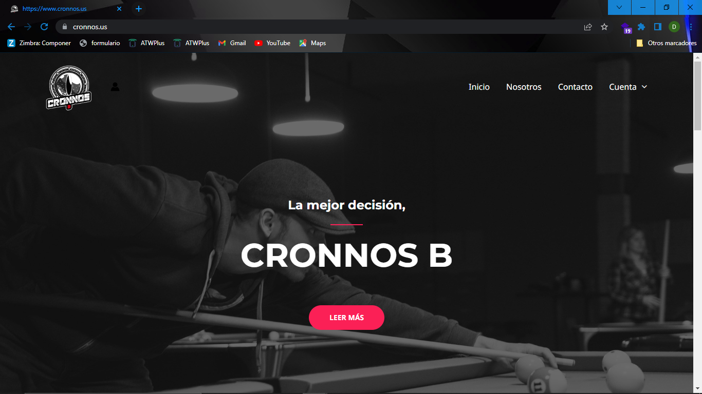

NOS DIRIGIMOS A NOSOTROS Y VERMOS ESTO

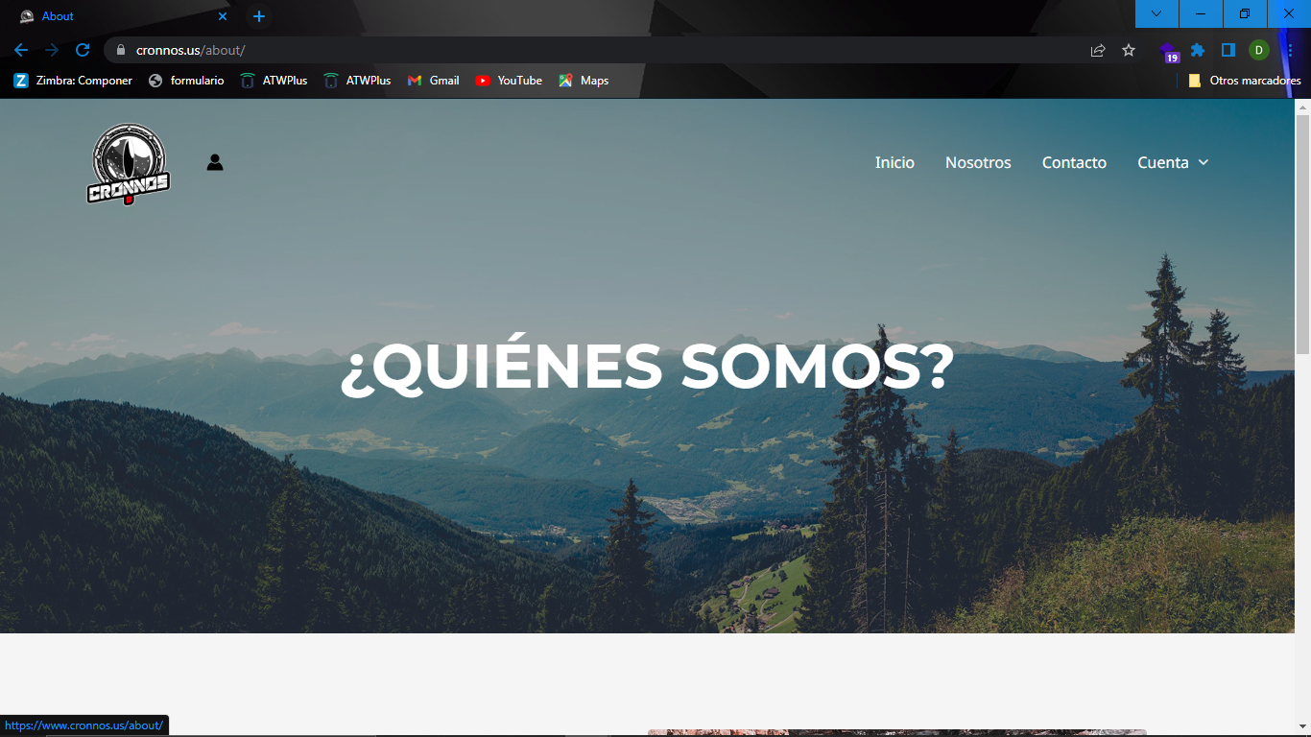

AL DIRIGIRNOS A CONTACOS ENCONTRAREMOS ESTO QUE ES PARA COMUNICARSE CON NOSOTROS

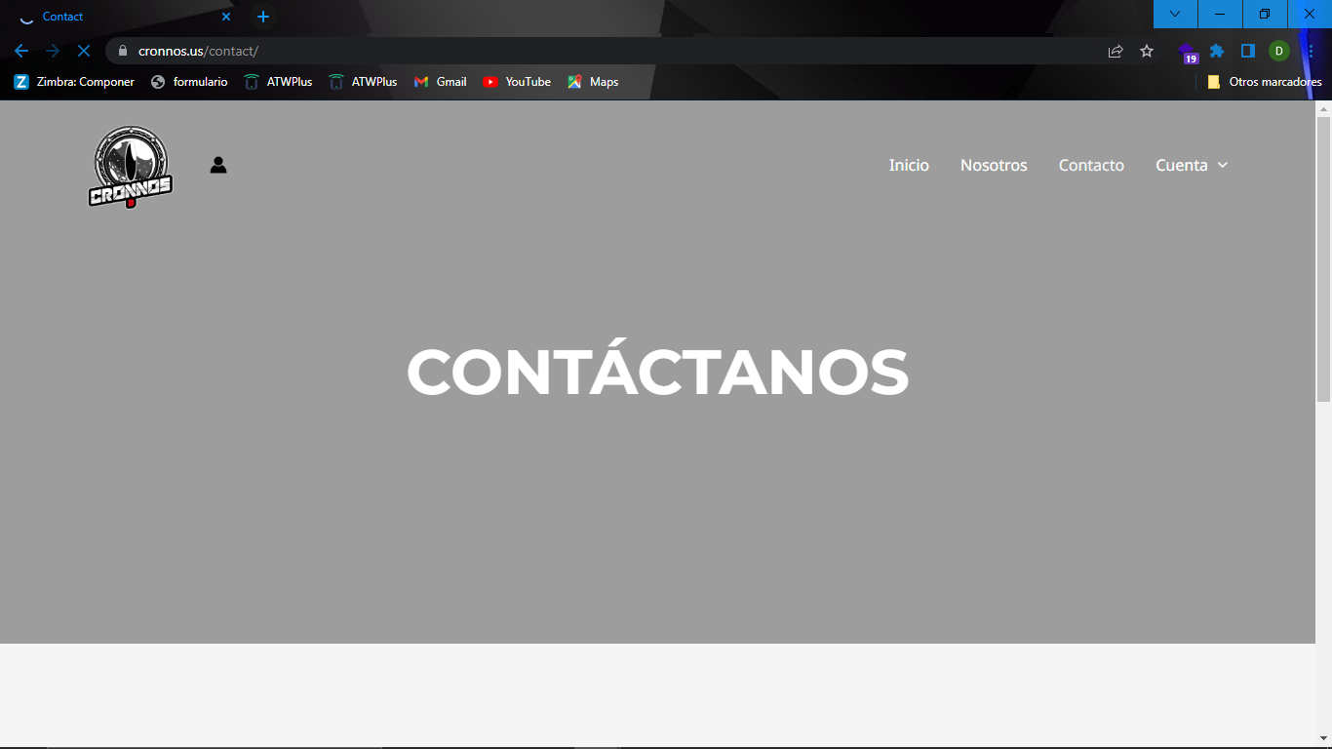

AL COLOCAR EL CURSOR EN SIMA DE CUENTA NOS SALDRA ESTA DOS OPCIONES

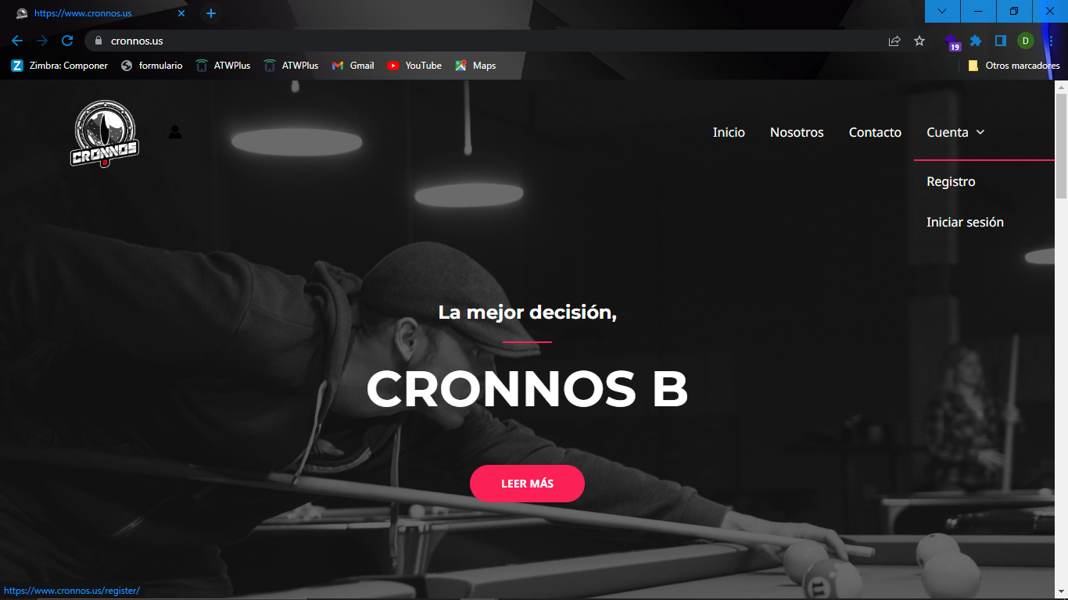

AL INGRESAR A REGISTRO NOS APARAECERA